 

**Office chérifien des phosphates** **Université Cadi Ayyad**

**POLE MINESDIRECTION YOUSSOFIA** **Faculté des sciences et des techniques**

**DEPARTEMENT DE GEOLOGIE**

Licence : Géologie Appliquée aux Ressource Minière

PROJET DE FIN D’ETUDES

Description microscopique des lames minces provenant du gisement de M’ZINDA (bassin de Gantour)

**Réalisé par :**

**MOUTBIR Oussama et LATRACH Mbarek**

**Encadrées par :**

**Mr. A. TOUIL et Mr. J. MAGRANE**

2014/2015

**Remerciement**

Mes sincères remerciements s’adressent tout d’abord à Mr A. TOUIL et Mr J. MAGRANE, nos encadrants, pour leurs judicieux conseils directifs, pour leurs suivis pendant la période de notre stage, pour leur indéniable disponibilité, et pour toute attention qu’ils nous ont portés afin de réussir notre stage de fin d’étude au terrain.

Aussi Je remercie Mr. A. SAIDI, le responsable de module ‘‘Projet de Fin d’Etude’’, et toutes les personnes qui ont contribués au bon déroulement de notre stage, et à tous ceux qui m’ont facilité la récolte des données pour la rédaction de mon rapport.

Je ne laisse pas cette occasion passer sans remercier très vivement mes chers enseignants de FSTG, exclusivement ceux du département de la géologie qui n’ont jamais cessé de nous transmettre leur savoir tout au long de ma période d’études de formation au sein de FSTG.

Merci bien

***SOMMAIRE***

**Introduction**

**CHAPITRE 1 : GENERALITES**

**I. Les phosphates du Maroc……………………………………………… …8**

**I.1.Formation des Phosphates………………………… .…………………….8**

**I.2.Gisements des phosphates…………………………………………………8**

**II. Présentation du bassin de Gantour……………….....................................9**

**II.1 Situation géographique………………………….....................................9**

**II.2 Cadre géologique……………………………….......................................11**

**II .3 Stratigraphie de la série phosphatée ………….....................................12**

**II .4 Cadre structural……………………………….......................................14**

**CHAPITRE 2 : DESCRIPTION MINERALOGIQUE DE DIFFERENTS FACIES PHOSPHATES A MZINDA**

**I. Situation géographique et limites De la zone d’étude…….......................16**

**I.1. Situation géographique du gisement M’ZINDA………………………………………………...................................17**

**I.2 Limites du gisement M’ZINDA…....................................................18**

**II. Contexte géologique du gisement M’ZINDA…….....................................19**

**II.1. Stratigraphie…………………………………...................................19**

**II.2. Tectonique…………………………………......................................20**

**III. Echantillonnage et préparation des lames minces …………………….21**

**III.1. Echantillonnage………………………………………………….…23**

**III .2. Préparation des lames minces…………………………………….24**

**IV. Description lithologique du gisement MZINDA……………….………24**

**V. Description microscopique de différent faciès phosphatés……………………………………………..………………………28**

**V.1. Description des grains phosphatés……………………………….... 28**

**V.2. Description de minéraux de gangue………………………………. 30**

**V.3. Interprétation des donnés …………………………………………. 33**

**Conclusion**

Annexe

BGI : Benguérir I

BGII : Benguérir II

DSP : Danien supérieur phosphatée

LN : lumière naturelle

LP : lumière polarisée

LC : lumière convergence

OCP : l'Office Chérifien des Phosphates

BPL: Bon Phosphate of Lime

USA: United States of America

***LISTES DES FIGURES* :**

Figure 1 : Plan de situation du Bassin des Gantour.

Figure 2 : Carte géologique simplifiée de la Bahira- Gantour (In Er-rouanne, 1996).

Figure 3 : Coupe lithologique de la série phosphatée de la zone noyée de Youssoufia. (D’après M’chichi, 1987).

Figure 4 : Structure profonde de la zone Gantour-Bahira. (D’après BEZAQUEN, BOUJO, VAN DEN BOSCH, 1964).

Figure 5 : Situation géographique du gisement M’ZINDA

Figure 6 : les couches stratigraphique à M’zinda

Figure 7 : Carte des levés des échantillons dans le gisement de M’ZINDA

Figure 8 : Log lithologique moyen de la série phosphatée du gisement M’ZINDA

Figure 9 : Observation microscopique d’une lame mince en LN (Ech N° ) montrant des oolithes à structure diffuse (O) et à structure concentrique (OC)

Figure 10 : Observation microscopique d’une lame mince en LN (Ech N° ) montrant des coprolithes

Figure 11 : Observation microscopique d’une lame mince en LN (Ech N° ) montrant des débris osseux

Figure 12 : Observation microscopique d’une lame mince en LN (Ech N° ) montrant des quartz

Figure 13 : Observation microscopique d’une lame mince en LN (Ech N°8) montrant des d’un intercalaire

Figure 14 : Observation microscopique d’une lame mince en LN (Ech N° 8) montrant des une fissure silicifiée

**Introduction**

Les gisements marocains de phosphates sont exceptionnellement importants de par leur volume, leur forte teneur et leur remarquable continuité stratigraphique. Ces gisements représentent un phénomène sédimentaire d'une ampleur exceptionnelle. L’étude de ces gisements et plus particulièrement l’étude géologique, constituent l’étape primordiale avant toute exploitation. Au service géologique de l’OCP, une grande partie des traitements des données géologiques se fait habituellement d’une façon manuelle et constitue ainsi une charge pesante. Ces données sont de différentes natures, à savoir le faciès (Clair, noir, sec ou noyé), la zone (Est, centre ou Ouest), le recouvrement par rapport à une couche de la série phosphatée, ainsi que différentes variables physico-chimiques telles que les teneurs en bon phosphate of lime (BPL), CO2, SiO2, Cd, MgO et la puissance phosphatée.

Cette étude s’inscrit dans le cadre de développement engagé par la Direction des Exploitations Minières de Gantour.

Dans ce contexte, il nous a été proposé dans notre projet de fin d’études de décrire la minéralogie des différents faciès phosphatés à M’ZIND qui fait partie du bassin de Gantour.

Dans ce rapport seront présentés tout d’abord les caractères généraux du bassin des Gantour et plus particulièrement ceux du gisement de M’ZINDA. Ensuite, on présentera les travaux effectués concernant les méthodes d’exploitation, l’échantillonnage, la préparation des lames minces et la description minéralogiques des différents faciès phosphatés.

**CHAPITRE 1 : GENERALITES**

1. **Les phosphates du Maroc:**

Le Maroc renferme les 3/4 des réserves connues sur la planète. Il est le 1erexportateur et le 3ème producteur de phosphates bruts à l'échelle mondiale. L'exploitation des phosphates constitue un monopole de l'Etat représenté par l'Office Chérifien des Phosphates (OCP) créé en 1920. Cette exploitation se fait dans des conditions avantageuses, extraction facile à ciel ouvert, teneur forte qui permet un traitement consistant en un séchage et un épierrage.

**I.1 Formation des Phosphates:**

Les phosphates du Maroc ont été déposés sur une très longue période allant de la fin du Crétacé (étage du Maestrichtien, environ 80Millions d’années), jusqu’au début de l’Eocène (étage du Lutétien basal ou Lutétien inférieur 40 Millions d’années).

Cependant entre ces périodes, les dépôts n’étaient pas constants, il manque par conséquent des sédiments, pour avoir une chaîne d’information continue. Pendant les différentes périodes de dépôts sédimentaires, nous ne rencontrons pas les mêmes faunes, mais des ensembles de faunes principalement marines, propres à chaque période spécifique.

**I.2 Gisements des phosphates:**

**L**e phosphate existe presque partout à la surface du globe mais seules certaines fractions de l’écorce terrestre peuvent constituer les gisements exploitables. Les phosphates se présentent sur l’écorce terrestre selon deux types de gisements :

***Les gisements non sédimentaires :***

Ce sont les moins nombreux et les moins importants économiquement. Il s’agit d’apatite, soit dans des filons, soit plus ou moins dispersée dans des roches cristallines, soit résultat du métamorphisme d’une couche sédimentaire.

***Les gisements sédimentaires :***

Les gisements de phosphate d’origine sédimentaire, dont font partie les gisements marocains, sont les plus répandus et les plus importants du point de vue économique. La production dans ces gisements présente 82,3% de la production mondiale et 90,5% des exportations.

**II. Présentation du bassin des Gantour**.

**II.1 Situation géographique**

Le bassin des Gantour se situe dans la Méseta occidentale. Il se présente sous forme d’un plateau allongé Est-Ouest sur une longueur de 125km et une largeur de 20 à25km. Il est limité :

Au Nord par le massif paléozoïque, métamorphique et cristallin des Rehamna.

Au Sud par le massif paléozoïque des Jbilet.

A l’Est par la rive gauche d’Oued Tassaout.

A l’Ouest par les collines Jurassique à gypse de Mouissate.

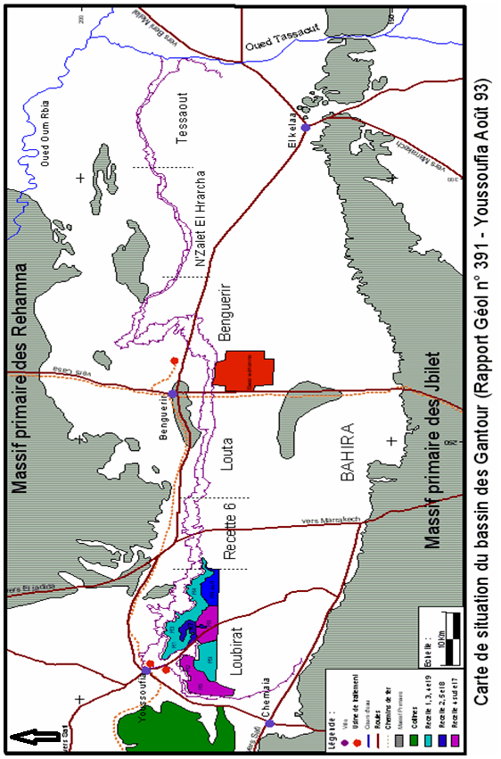

Le bassin des Gantour s’étale sur près de 3150km2 dont :

* 46% sont reconnus à différentes mailles.
* 54% ne sont pas encore reconnus.

Les agglomérations situées à sa périphérie sont:

* Benguerir
* El Kelaa des Sraghna
* Youssoufia
* Chemaïa.

**II.2 Cadre géologique**

Le bassin des Gantour représente un élément majeur de la couverture sédimentaire du domaine de la Meseta marocaine. Il repose sur un socle hercynien rigide et largement recouvert par des séries sédimentaires tabulaires ou faiblement plissées ou faillées. Ce substratum comprend de bas en haut :

Un socle paléozoïque affleurant dans les Rehamna et Jebilet et composé des chistes, granite, grès et calcaires récifaux.

Formations jurassiques composées de calcaires et marno-calcaires avec des lits argileux et des bancs gypsifères.

Formations crétacés (Maastrichtien phosphaté exclu) représentées par des conglomérats, des calcaires argileux, des grès rouges continentaux, des marno-calcaires et des calcaires (Turonien). Ces formations affleurent essentiellement au Nord du bassin.

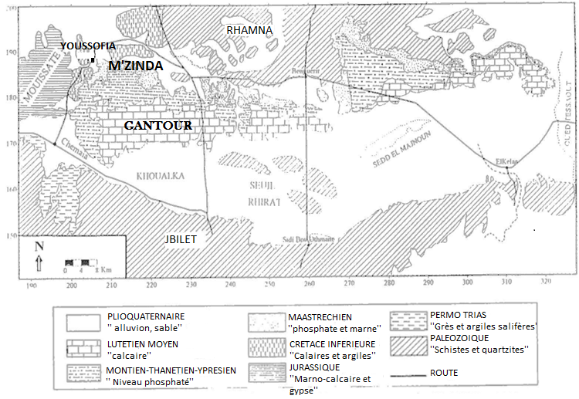

Figure 2 : Carte géologique simplifiée de la

Bahira-Gantour (in Er-rouan, 1996)

**II.4 Stratigraphie de la série phosphatée**

La série phosphatée s’étend du Maastrichtien au Lutétien (figure3). Le Maastrichtien affleure sur une bande continue longeant le Nord, l’Ouest et le Nord-Est. Le Lutétien affleure vers le cœur du bassin et plonge ensuite sous une couverture plio-quaternaire.

Figure 3 : Coupe lithologique de la série phosphatée de la zone noyée de Youssoufia. (D’après M’chichi, 1987)

**II.5 Cadre structural**

La coupe Est – Ouest (Chakir, 2005) traversant tout le bassin dans sa partie reconnue par les ouvrages OCP montre une structure relativement calme avec l’individualisation de deux zones «anticlinales » au niveau du seuil Rhirat et au niveau de la flexure de Bout El Mezoud. Ces deux zones sont séparées par une structure «synclinale» dont le cœur se situe au niveau de l’ouvrage S. 1132 (X=280 000, Y=179 999). Le bassin est subdivisé ainsi, en deux domaines séparés par le méridien Lambert 240 000.

**II.5.1 Domaine occidental**

Ce domaine se caractérise par une structure perturbée avec la présence de dômes, cuvettes et flexures. Le NE de ce domaine se présente sous forme d’un monoclinal orienté Est-Ouest à pendage vers le Sud.

**II.5.2 Domaine oriental**

Ce domaine peut être scindé en deux zones structurales :

* Une zone septentrionale se présentant sous forme d’un monoclinal à pendage généralement Sud sauf dans le gisement de Benguérir Nord où il est NW-SE à Est-Ouest. Dans cette partie du bassin, il faut souligner la flexure de Bout El Mezoud qui longe l’Est de Benguérir et se prolonge dans l’Ouest de N’Zalat El Hararcha.
* Une zone méridionale correspondant à un territoire non reconnu par les ouvrages OCP. Cette zone se caractérise par la présence de trois failles kilométriques :
* Une faille longeant la limite Nord du Seuil de Douar Rhirat.
* Une faille dans le Sud de la base aérienne.
* Une faille au SE de Sedd El Mejnoun.



Figure 4: Structure profonde de la zone Gantour-Bahira (d’après BEZAQUEN, BOUJO, VAN DEN BOSCH, 1964).

**CHAPITRE 2**

**DESCRIPTION MICROSCOPIQUE ET LITHOLOGIQUE DES DIFFERENTS FACIES PHOSPHATES A M’ZINDA**

1. **Situation géographique et limites de la zone d’étude**

**I.1. Situation géographique**

Le gisement M’ZINDA est situé au Nord des recettes 3 et 4. Son centre est à environ 8 km au Sud du chemin de fer reliant Youssoufia à Benguerir, et à environ 14 km au Sud-Est de la ville de Youssoufia. Cette zone fait partie du gisement phosphaté de Youssoufia qui occupe la partie occidentale du bassin des Gantour (Figure 5).

La zone ainsi délimitée s’étend sur 10 km de l’Ouest vers l’Est et couvre une superficie de 3049 ha.

Les agglomérations situées dans le gisement de M’ZINDA sont de l’Ouest à l’Est :

Village M’ZINDA

Douar Houifratte Est

Douar el Caid El Hadj

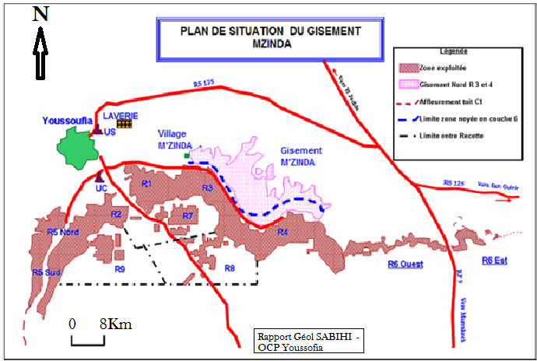

Figure 5 : Situation géographique du gisement M’ZINDA

**I.2 Limites du gisement M’ZINDA**

Le gisement de M’zinda est limité par :

* l’affleurement du mur de la couche 6 au Nord.
* la limite de l’ancienne exploitation en couche 1 au Sud.
* le méridien Lambert 213 000 à l’Ouest.
* le méridien Lambert 223 000 à l’Est.

A l’ouest, la zone comprise entre les méridiens Lambert 212000 et 213000 n’est pas prise en considération vu qu’elle est occupée par le village M’ZINDA. A l’est la zone située entre le méridiens Lambert 223000 et 225 000 n’est pas prise également en considération, vu que les couche 5 et 6 sont en grande partie noyées.

**II. Contexte géologique du gisement M’ZINDA**

Le bassin de M’ZINDA représente un élément majeur de la couverture sédimentaire du domaine de la Meseta marocaine. Il repose sur un socle hercynien rigide et largement recouvert par des séries sédimentaires tabulaires ou faiblement plissées ou faillées.

Ce substratum comprend de bas en haut :

•Un socle Paléozoïque affleurant dans les Rhamna et Jbilet et composé de schistes, granite, grés, calcaires récifaux.

•Formations Jurassiques composées de calcaires et marno-calcaires avec des lits argileux et des bancs gypsifères.

•Formations Crétacés (Maastrichtien phosphaté exclu) représentées par des conglomérats, des calcaires argileux, des grés rouges continentaux, des marno-calcaires et des calcaires.

**II.1 La stratigraphie :**

Les niveaux phosphatés dans le gisement de Gantour sont répartis en trois entités : inférieure, médiane et supérieure. Dans le secteur de M’ZINDA, nous rencontrons uniquement les entités inférieure (couche 6 et couche 5) et médiane (couche 4).

* **Entité inférieure** : comprend généralement les couches 6 et 5 séparées par des niveaux stériles marno-siliceux. Les niveaux miniers qui composent cette entité sont de haut en bas :

• Couche 5 supérieure : phosphate sableux, marneux

• Couche 5 inférieure : phosphate sableux

* Couche 6 supérieure : phosphates assez riches.
* Couche 6 médiane : phosphates sableux.
* Couche 6 inférieure : phosphates sableux
* **Entité médiane**

Le niveau minier qui constitue cette entité est la couche 4. Cette entité se termine par un puissant dépôt d’argile de couleur ocre ou noire, dite Primaire.

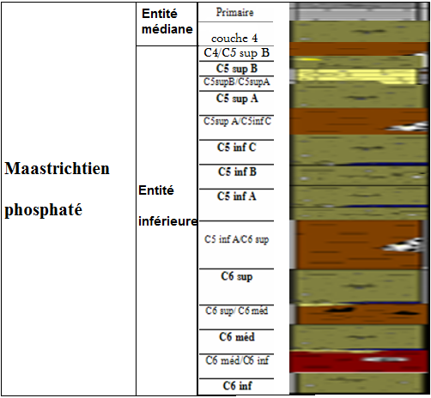

Fig. 6 : les couches stratigraphique à M’ZINDA

**II.2 Tectonique :**

Du point de vue de la tectonique, deux directions essentielles de plissement et des fractures apparaissent (Rapport Géologique Sahibi) :

* Une direction NE-SW, ou direction atlasique, bien marquée dans la chaîne atlasique et dans le massif du Maroc central.
* Une direction N-S, ou direction mesetienne très visible dans les Rehamna et les Jbilets, moins bien marquée dans le Maroc central.

**III Echantillonnage et préparation des lames minces**

III .1 Echantillonnage

On a réalisé un échantillonnage à fin de visualiser les variations latérales et verticales de différentes couches phosphatés à M’ZINDA, en utilisant comme matériel :

* un marteau
* une pelle
* sacs en plastic
* double mètre

Il faut signaler qu’en se basant sur le gradient vertical des teneurs a permis de subdiviser les principales couches en sous couches en vue d’une éventuelle exploitation sélective.

En effet, nous avons choisi 8 échantillons représentatifs de chaque niveau phosphaté.

Echantillon 1 : Couche 5 inférieure, tranche 35/panneau 4

Echantillon 2 : Couche 6 supérieur, tranche 9/panneau 2

Echantillon 3 : Couche 4 inférieure, tranche 9/panneau 2

Echantillon 4 : Couche 5 supérieur, tranche 45/panneau 5

Echantillon 5 : Couche 6 inférieure, tranche 35/panneau 4

Echantillon 6 : Couche 6 médiane, tranche 9/panneau 2

Echantillon 7 : Couche 4 supérieur, tranche 34/panneau 4

Echantillon 8 : Intercalaire, tranche 45/panneau 5

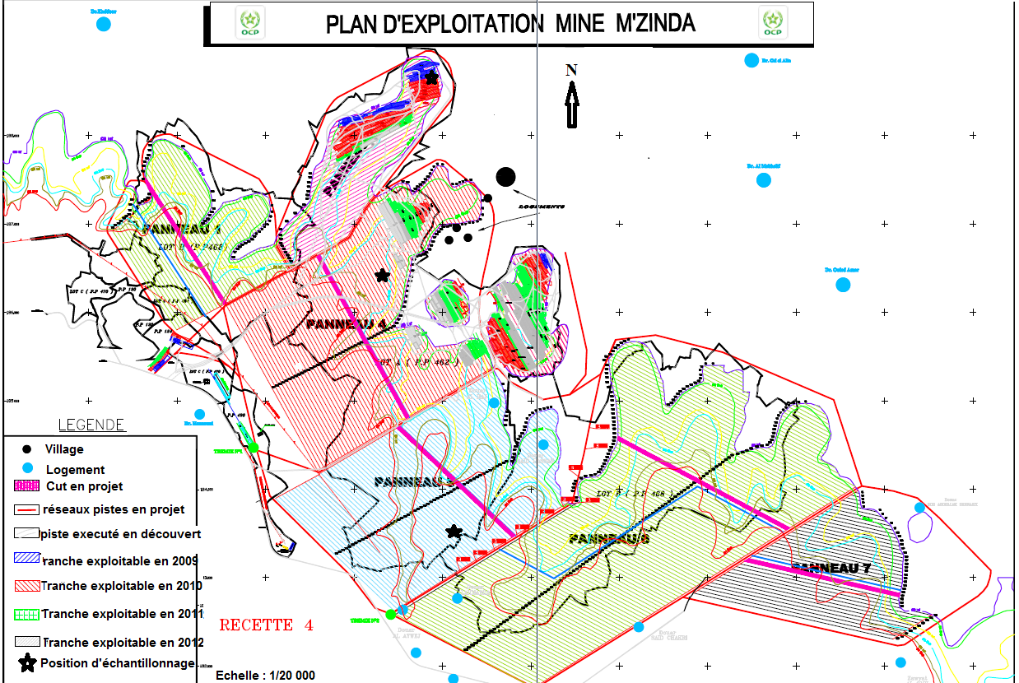

**III.2 Préparation des lames minces**

Dans la plupart des cas, la roche phosphatée est friable. Ceci rend difficilement la confection des lames minces. Une induration de l’échantillon a été nécessaire afin de pouvoir procéder au découpage, polissage et collage. La méthode utilisée dans notre cas est celle de l’induration des roches friables par le vernis (Gaine, 1973).

Les étapes de consolidations des échantillons de phosphates sont :

**a) Séchage**

Les échantillons de phosphates numérotés et orientés sont placés dans une étuve pendant 2 à 3 heures. La température ne doit pas dépasser 100°C. Cette opération permet l’élimination de l’humidité.

**b) Imprégnation**

Après le séchage, l’échantillon est placé dans une nacelle de grillage fin pour être immergé, avant son refroidissement dans le vernis plus ou moins dilué. L’échantillon doit être immergé dans le vernis jusqu'à la sortie des bulles d’aire, en générale. Cette opération s’effectue à l’aire libre pendant 10 minutes ou plus. La proportion de diluant la plus couramment utilisée est de 15 %.

**c) Durcissement**

Le durcissement s’effectue à chaud dans l’étuve utilisée pour le séchage. La température ne doit pas dépasser 100°C pour éviter la carbonisation de l’échantillon.

L’induration s’effectue en une heure. Il est nécessaire de surveiller l’échantillon au cours de l’induration. Si sa surface s’assèche, il faut le tremper à nouveau dans le vernis et recommencer l’opération jusqu’à ce que l’échantillon reste enduit de vernis.

Après la phase de durcissement, l’échantillon devient dur et peut subir les opérations de préparation classique des lames minces (sciage, polissage, collage …).

**IV. Description lithologique du gisement M’ZINDA**

L’étude géologique que nous avons réalisée au niveau du gisement M’ZINDA nous a permis d’affiner :

- La lithologie et Les épaisseurs de différentes couches phosphatées à M’ ZINDA

- Définir les limites et les puissances des couches 4 et 5 supérieur B

Le tableau suivant résume la lithologie du gisement M’ZI NDA

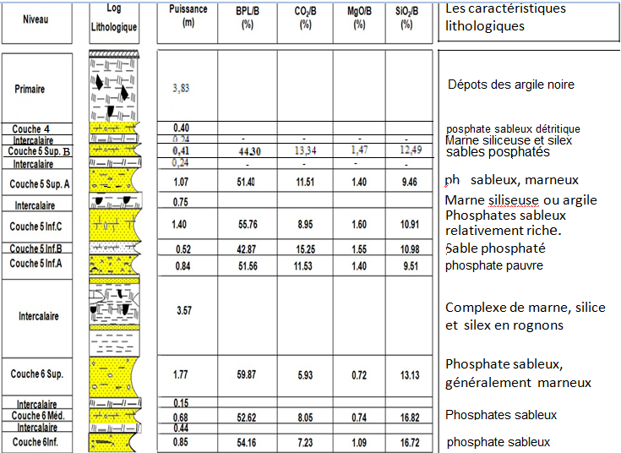Figure 8 : Log lithologique synthétisé de la série phosphatée du gisement M’ZINDA

Couche 6 inférieure

La couche 6 inférieures est formée de phosphate sableux grossier à débris organiques, friable. Elle renferme parfois des rognons de calcaire et/ou de grès phosphaté. Elle est souvent argileuse au toit.

Il n’y a pas de grande évolution des puissances et des teneurs en BPL (54,42) avec recouvrements.

Intercalaire couche 6 inférieure – couche 6 médiane

Cet intercalaire est formé souvent, de banc argileux, de niveaux marneux, de niveaux phosphates sableux indurés... Il contient, rarement, des niveaux des calcaires marneux.

La puissance moyenne de cet intercalaire varie en fonction des tranche des recouvrements, de 0,42 à 0,54 m.

Couche 6 médiane

Cette couche est constituée, principalement de phosphate sableux à débris organiques. Elle est parfois calcifiée et marneuse. Elle est plus lenticulaire que la couche 6 inférieure.

La couche 6 médiane est le niveau le moins puissant de la couche 6.

Intercalaire couche 6 médiane – couche 6 supérieure

Il est généralement absent. Il est formé, quand il existe, de calcaire gréseux ou d’argile. Sa puissance moyenne est de 0,16 m, dans les domaines de recouvrement inférieur de 15 m.

Couche 6 supérieure

C’est le niveau qui a le plus d’intérêt pour l’exploitation en termes de puissance et de teneurs en PBL. Il est formé de phosphate sableux, généralement marneux au toit et marneux ou argileux au milieu de la couche. Il faut souligner que ce niveau a un gradient de teneures en PBL croissant vers son mur.

Sa puissance de phosphate est la plus prépondérante est celles comprise entre 1,50 et 2 m. ces puissances diminuent légèrement lorsque les recouvrements augmentent.

Intercalaire couche 6 supérieure – couche 5 inférieure

C’est le niveau stérile le plus puissant dans la zone. Généralement, sa puissance se développe de l’Ouest vers l’Est. Il est formé de marnes, de marnes argileuses, d’agiles et de niveaux de sables phosphatés indurés. Il contient parfois des marnes siliceuses et des silex noirs.

Couche 5 inférieure A

Cette couche est formée de phosphate sableux, parfois induré ou marneux à la base. C’est niveau relativement riche en PBL de la couche 5.

Couche 5 inférieure B

C’est un niveau lenticulaire, il est absent dans la partie sud de la zone. Sa puissance et sa teneur sont faibles. Sa puissance moyenne, dans la zone des recouvrements inférieurs à 15 m, est de 0,48 m, sa teneur en BPL sur brut y est de 42,31%.

Couche 5 inférieure C

C’est le niveau le plus développé et le plus riche en PBL sur brut de la couche 5 inférieure.

Intercalaire couche 5 inférieure – couche 5 supérieure

Il est généralement formé de marnes, de marne siliceuse de niveau d’argiles. Au sud de la zone, il est constitué de marnes siliceuses à silex noir.

Sa puissance moyenne est de 0,68 m.

Couche 5 supérieure A

Cette couche est formée de phosphate sableux, marneux renfermant parfois des rognons de calcaire ou de grès phosphaté.

Sa puissance moyenne est de 1,08 m.

Intercalaire couche 5 supérieure A – couche 5 supérieure B

Cet intercalaire est souvent formé par une fine passée de calcaire ou de grès phosphaté et rarement par des marnes sableuses, siliceuses.

La puissance moyenne de cet intercalaire est de 0,22 m.

Couche 5 supérieure B

C’est un niveau formé de sables phosphatés de puissances et de teneurs en BPL sur brut variables.

La puissance moyenne de cet intercalaire est de 0,31 m.

Intercalaire couche 4 – couche 5

C’est un mélange de marne Siliceuse et de rognons de silex avec quelques blocs de calcaires. Les silex sont situés au sommet et à la base de l’intercalaire.

Couche 4 :

Elle est formée d’un phosphate sableux détritique et grossier à la base et passe à un sable phosphaté marneux et riche vers le toit.

Primaire :

Constituée essentiellement d’argile ocre ou noire (couche végétale)

V. **Description microscopique des couches phosphatées**

Pour la réalisation de la description microscopique des phosphates du gisement de MZINDA, 8 lames minces ont été confectionnées dans l’atelier du département de Géologie FST Marrakech – Université Cadi Ayyad.

***V.1. Description des grains phosphatés*** :

Les phosphates de MZINDA sont constitués essentiellement d’oolithes (pellets et Pseudo-oolithes), coprolithes et des fragments osseux (fraction minéral).

**a) Les oolithes**

L’endogangue des oolithes se présentent en couches concentriques autour d’un débris d’organisme, d’un grain de quartz ou de dolomie. Cet aspect concentrique autour d’un noyau donne aux grains une structure concentrique. Lorsque la taille des grains est de 200 à 300 μm, ils sont appelés des pseudo-oolithes, lorsque cette taille varie entre 40 et 80 μm, les grains sont appelés des pellets (Fig.9)

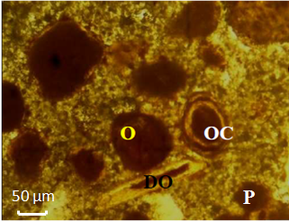

Fig. 9 – Observation microscopique d’une lame mince en LN (Ech N°3)

montrant les différents types d’oolithes

**OC:** Oolithe en couche concentrique ; **DO :** Débris Osseux ; **O :** Oolithe; **P :** pellets ; LN : Lumière Naturelle

**b) Les coprolithes**

Les coprolithes apparaissent en grains rectangulaires. Les dimensions de coprolithes varient de 250 μm à plus de 1mm (Fig. 10)

Fig. 10 – Observation microscopique d’une lame mince en LN (Ech N°5) montrant des coprolithes

**FC :** Fragment de coquille ; **OC :** Oolithe Concentrique ;

**CO** : Coprolithe ; P : pellet

**c) Fractions minéralisés**

Les fractions minéralisées sont rencontrés dans les minerais de phosphates sous diverses tailles et formes. La proportion est variable d’un type de minerai à l’autre. Ce sont généralement des fragments de coquilles, des dents de poissons et des débris osseux.

Figure 11 : Observation microscopique d’une lame mince en LN (Ech N°2) montrant des débris osseux

**DO :** Débris Osseux ; **P :** pellets ; **CO :** Coprolithe

***V.2. Description des minéraux de gangue :***

La gangue peut être soit extérieure aux grains phosphatés (éxogangue), soit incluse dans les grains (endogangue). Les minéraux les plus répondus sont :

Les carbonates sous formes principales : la calcite CaCO3et/ou dolomite CaMg(CO3)2, ces minéraux possèdent presque les mêmes critères microcopiques.

Les critères optiques de la calcite

LN

Forme : système rhomboédrique

Relief : faible

Clivage : rhomboédrique, net, plus ou moins fins et régulière, formant souvent un quadrillage losangique.

Couleur : incolore

LP

Biréfringence Δ = 0,172 Polarise dans les ordres supérieurs, Teinte banc-grisâtre avec irisation multicolore

Macles : lamellaire ou polysynthétique.

LC

Uniaxe négative

Les minéraux siliceux sous formes : quartz (SiO2)

Fig. 12 – Observation microscopique d’une lame mince en LP (Ech N°4) montrant des quartz

Description microscopique d’intercalaire :

Les Intercalaire entre les couches phosphatées dans le gisement de MZINDA sont formées essentiellement de marne siliceuse, silex et calcite. L’étude microscopique montre L’existence des calcaires micritiques avec des bondes de silex, des micas et des argiles.

Fig. 13 : lames minces montrent la minéralogie d’un intercalaire (LP) (Ech N°8)

Le quartz est le minérale le plus abondant dans ces intercalaire avec quelques minéraux phylliteux dispersés, le calcaire se présente sous forme micritique (non cristallisé).

Fig. 14 : Lame mince montre une fissure silicifiée (LP) (Ech N°8)

La silice qui remplie les microfissures cristallise après la formation de l’intercalaire.

***V.3. Interprétation des données***

Les différentes caractéristiques physico-chimiques révèlent que le phosphate de la zone de MZIDA est un francolite. Sa répartition granulométrique diffère d’une couche à une autre. Ce phosphate s’est précipité dans un milieu biologique et il est constitué de plusieurs éléments mineurs. Parmi ces éléments on trouve le Si, Na, K, Al, S, Mg, Cd, Cr et Fe.

L’étude microscopique montre la présence des phases majoritaires suivantes: la fluorapatite Ca10(PO4)6F2, le quartz SiO2 et les carbonates qui sont sous forme de la dolomite CaMg(CO3)2 (on n’a pas parlé de dolomite) et de la calcite CaCO3, ces phases sont dues à la nature exogangue. Il enregistre aussi des interférences, de ces phases avec la fluorapatite, dues à leur nature endogangue.

La taille des grains phosphatés, de cristaux, même la nature de ciment varie d’une couche phosphatée à une autre dans le gisement de MZINDA, en effet le contexte de formation, la lithologie et les teneurs en phosphate seront différents d’une couche à une autre :

* La couche 4 renferme des grains phosphatés de grandes tailles et des cristaux bien cristallisés, ce qui explique la richesse de cette couche.
* L’observation microscopique de la couche 5 montre une abondance des grains phosphatés surtout dans sa partie inférieure avec des taches brunes correspond à la matière organique.
* La couche 6 est caractérisée par l’abondance de la fraction minéral, la présence des blocs siliceuses et des niveaux marneux montrent que le niveau marin n’été pas figé pendant la sédimentation de cette couche.

Les observations microscopiques permettent une meilleure interprétation des résultats expérimentaux, de comprendre les phénomènes associés aux processus de formation du phosphate étudiés et de bien décrire les différents facies phosphatés pour l’obtention d’un concentré de phosphate de meilleure qualité.

Conclusion

Au terme des études effectuées sur le niveau étudié du gisement MZINDA, on peut faire les déductions suivantes :

La série phosphaté de gisement MZINDA est d’âge Maestrichtien, elle fait partie au bassin de Gantour, l’un des grandes bassins phosphatés marocains qui est situé entre les massifs paléozoïques Rhamna et Jbelet.

Trois couches phosphatées sont exploitées actuellement dans le gisement MZINDA. Ces trois couches diffèrent par lithologie, puissances et enrichissements, elles sont séparées par des intercalaires constitués de marnes siliceux, silex et des carbonates.

L’étude microscopique montre que les phosphates de MZINDA sont des coprolithes constitués par des grains phosphatés de différente tailles et formes (oolithes, coprolithe et pellet), des fragments osseux phosphatisés et des minéraux phosphatés (Fluorapatite, Monazite).

Bibliographie

(L. Daubree, 1950 et Salvan, 1952)(Bibliothèque géologique OCP-YOUSSOFIA 2015 )

Kazakov, 1950 (service de la Gestion de qualité ocp-YOUSSOFIA 2015)

Keyser et Cook, 1972 (service de la Gestion de qualité ocp-YOUSSOFIA 2015)

Kazakov, 1953( rapport géologique Sahibi 2008)

(Chakir, 2005) (Service de la Gestion de qualité OCP-YOUSSOFIA 2015)

(E.Jourani, 1994) (Service de la Gestion de qualité ocp-YOUSSOFIA 2015)